

**Mäklarsamfundet: Bristen på bostäder grundproblemet med stigande priser**  
Pressmeddelande den 3 december 2015

**Enligt Boverket har drygt 63 procent av landets kommuner bostadsbrist. De människor fastighetsmäklarna möter på denna bostadsmarknad har höga krav på mäklarnas förmåga att värdera och prissätta bostäder. Det ligger i branschens intresse att slutpriset inte systematiskt avviker väsentligt från det i annonsen begärda priset eftersom det handlar om förtroende för mäklarnas yrkeskunnande. Att olika myndighetsföreträdare och företrädare för politiska partier under lång tid aviserat olika åtgärder i syfte att påverka de höga priserna på bostadsmarknaden innebär en osäkerhet som både konsumenter och fastighetsmäklare måste förhålla sig till.**

Mäklarsamfundet har med hjälp av Svensk Mäklarstatistik kartlagt avvikelsen mellan begärt pris och slutgiltigt pris för bostäder i Sveriges alla kommuner under det senaste året. I kartläggningen har Mäklarsamfundet bedömt att prisavvikelser som understiger 10 procent under perioden januari till och med november 2015 bedöms ligga inom ramen för vad som ryms inom så kallad fackmannamässig värdering.

**Kort om kartläggningen**

* Det är tydligt att kommuner med bostadsbrist också är de kommuner där det blir budgivning och där slutpriserna hamnar över utgångspriset. Det handlar inte bara om Stockholm, Göteborg och Malmö, tvärt om - bostadsbrist finns i hela landet. Man kan samtidigt notera att det finns många kommuner där det saknas statistiskt underlag för att göra en kartläggning (färre än 25 överlåtelser per år).
* Slutpriset på **villamarknaden** översteg det begärda priset med mer än 10 procent i   
  **19 procent** av Sveriges kommuner under det senaste året. De största avvikelserna på villamarknaden finner vi i Kinda (21 procent), Linköping (18 procent) och Luleå (17 procent).   
  I Munkfors och Filipstad låg slutpriserna däremot nästan 10 procent *under* utgångspriset.
* Motsvarande statistik för **bostadsrätter** visar att i **36 procent** av Sveriges kommuner har slutpriserna överstigit det begärda priset med mer än 10 procent. De största avvikelserna på bostadsrättsmarknaden finner vi i Åtvidaberg (34 procent), Hammarö (31 procent) och i Oxelösund (29 procent). I Säffle och Haparanda låg slutpriserna däremot 6 procent *under* vad som begärdes i annonsen.

Givet bostadsbristens omfattning är det inte förvånande att det blir budgivning och högre slutpriser än vad som står i bostadsannonserna i de kommuner där efterfrågan är högre än utbudet.

* Mäklarna har ett viktigt uppdrag i att informera om vad som gäller vid bostadsaffärer och kommunicera detta på ett sätt som skapar tydlighet och förståelse hos konsumenterna, säger Ingrid Eiken, VD, Mäklarsamfundet.
* Mäklarbranschen får kritik för att priserna stiger på bostäder när fler deltar i budgivningen men det är att rikta kritiken åt fel håll. Mäklarna har inte ansvar för bostadsbeståndets storlek. Beslutsfattare återkommer ofta till behovet av åtgärder för att påverka bostadspriserna genom exempelvis låne- och avdragsbegränsningar. Givet osäkerheten om kommande förändringar ställs mäklarens förmåga att värdera och prissätta bostäder på prov. I detta ingår, tycker jag, att även en fackmannamässig bedömning bör innehålla ett visst mått av försiktighet och ge trovärdighet hos både säljare och köpare, avslutar Ingrid Eiken, VD, Mäklarsamfundet.

**FAKTA OM PRISSÄTTNING:**

* Priset i bostadsannonsen ska ligga inom ramen för fastighetsmäklarens värdering och ligga på en nivå som säljaren är beredd att sälja för.
* Är fler köpare intresserade kan budgivning förekomma och slutpriset därmed bli högre.
* Enligt lag gäller alltid fri prövningsrätt för säljaren och det innebär att säljaren alltid har rätt att själv välja om bostaden ska säljas, till vem och till vilket pris.

*Kartläggningen bygger på statistik från Svensk Mäklarstatistik mellan januari 2015 och mitten på november 2015, och avser samtliga kommuner i Sverige. Motsvarande siffror för storstadsregionerna rapporteras månadsvis och återfinns på* [*www.maklarsamfundet.se*](http://www.maklarsamfundet.se/fastighetsmaklare-informationsbank/accepterat-pris)*.*

För ytterligare information kontakta:   
Ingrid Eiken, VD, 070-669 34 34.   
Josefine Uppling, Analys- och kommunikationschef, 070-050 80 76.

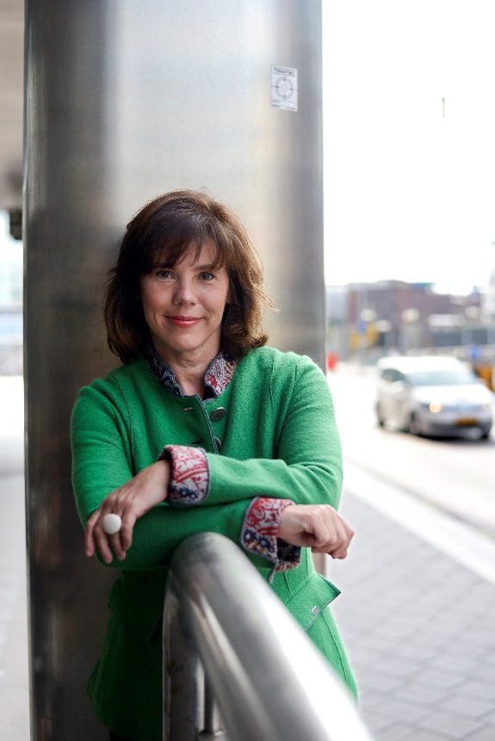

Pressbild VD Ingrid Eiken  
Foto: Carina Vikarby